阿里HRBP的发展历程

一、我眼中的HRBP
经历过这么多公司见了这么多HRBP，我把见过的HRBP分为四类：业务助理、招聘专员、业务伙伴和政委四个层面。

业务助理由于对业务、对组织的理解都比较浅，进入业务线无法自主工作只能听业务指挥做事，看起来不像HRBP，而是业务线的助理。

招聘专员泛指的是进到业务团队，主要工作是帮业务团队招人、培训的BP，类似于把function搬进了团队内部。

业务伙伴能够根据业务现状提供、协调人力资源方面的工作，理解团队的需求、帮助业务落地，提供跨function和组织层面上的支持。

政委是阿里最早对BP的称呼，与军队的政委有相似之处。政委不仅是促进业务落地，更是组织层面的专家，同时是文化布道者，能够把握团队的味道。优秀的政委甚至和业务负责人探讨业务发展方向。

HRBP典型的工作场景有三个：

第一
针对老板来说，HRBP是二当家，需要为老板补位，提供老板没有的视角。

第二
针对员工来说，要像知心大姐一样了解员工，收集员工的反馈，成为组织的反馈渠道，沟通上下，调整老板和员工之间的关系。

第三
作为组织运营者，思考如何在结构上优化、让个体成长、并通过激励机制、辅助机制，提高组织能力，让组织健康的成长。

在阿里，政委需要解决的问题大致如此，但是不同的地方在于：

第一
关注点的差异 — 要人事合一，聚焦业务调整组织，要确保业务和组织相匹配。

第二
阿里是生态型业务内外部环境都复杂，需要政委具备业务理解能力

第三
阿里文化十分强势，政委要承担文化落地、传承、守卫的任务。

有句话叫做：学我者生，似我者死。有些企业想要直接复制阿里政委体系，但这是十分危险的做法，因为阿里的体系是适用于阿里的业务，根据阿里的环境成长来的。不能盲目模仿政委体系，要仔细分析，然后灵活应用到自己的所在的公司当中。

还有另外一家公司的HRBP做得也非常好，叫华为。华为和阿里的共同点在于业务全国化甚至全球化，有大量区域分公司，我们看到这两家公司都选择了HRBP的路，但是这两家的BP却给人不一样的感觉。阿里业务多变而且面向终端客户，所以给人感觉比较活甚至是比较野。华为的业务需要面对运营商，提供技术服务和产品，内部有强大的流程基因，于是我们看到BP身上严谨、有套路的特质。这就是所谓的，不同的业务养出不同的人。

▼有一个很出名的公式

企业的成功=战略x组织能力

▼具体到阿里和华为两家公司的话我们可以分解成

阿里组织能力=文化x领导力
华为组织能力=流程化

这里没有好坏之分，更多是对业务的匹配程度：阿里业务多变，所以阿里的组织能力强调灵动有韧性，体现在文化（行为规范）和领导力上；而华为的业务需要精细化运作，强调流程和控制。任正非提到过，华为值钱的是花了上百亿咨询费得到的流程，把解决问题的办法固化到流程里，通过流程固化组织能力。

好的HRBP都是被业务发展逼出来的，没有捷径可走。

二、阿里HRBP的发展历程

03年阿里最主要的业务是内贸外贸的B2B业务，为了支撑公司快速发展，在全国开了很多分公司和办事处，很多业绩优异的新管理者被提拔上来，很年轻，没有太多管理经验，人比较野，什么都敢干。

一次马云走到基层问员工，现在价值观执行的怎么样？老员工反问，现在公司还讲价值观么？马云非常惊讶，也非常担心。因为这样下去公司是走不长久的。
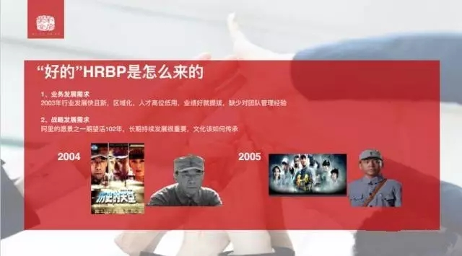

恰好当年的两部热播电视剧《历史的天空》和《亮剑》，里面的姜大牙、李云龙，这两个人物让马云看到了当时那些基层的管理者的影子，让他兴奋的是我军的“政委”体系能够很好的扬长避短。马云把这件事交给HR负责人邓康明，让老邓去搭建阿里政委体系。

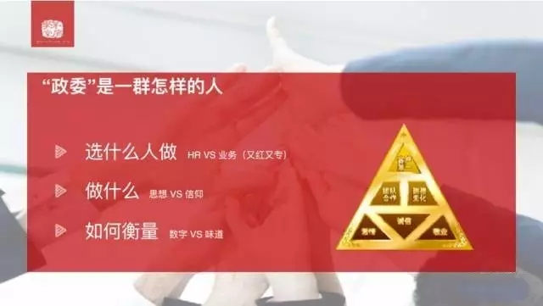
那么政委是怎么选出来的呢？要么是从业务骨干中挑，要么是从HR function里选。这两者各有利弊。从业务骨干中提拔，他精通业务，但是不太会用HR的工具；从HR function里提拔的话，他会懂得很多套路，但是理解业务有难度。

不论从业务还是HR选人，公司都要给够相应的支持。阿里的政委、华为的HRBP，都会确保BP在上任前自身实力过硬。除了业务和HR工具，政委还需要对公司文化有着深刻的理解，有能力守卫、传承企业文化。

此外我们如何评价政委做的好不好？从两个方面来看一是业务有没有变好，二是团队“味道”对不对。

业务是硬性要求，“味道”是软性要求。在阿里政委体系发展过程中，也尝试吸引外部HRBP加入，但是能做好非常难。原因在于：
阿里的业务比较复杂，BＰ会在理解业务上花费大量时间，如果一直没有产出,试用期都难过；
而那些从HR function出来的人,方法套路会懂得比较多，但是如何应用到阿里这个野蛮生长的组织当中，也会让他们头疼；反倒是阿里本土从业务线来或者HR function 转岗过来的政委会更容易适应。

三、阿里政委与HRBP的相同与不同

阿里的政委体系有两个重要时间点：2006和2015。2006年阿里的业务还比较单一，以B2B为主，这个节点是阿里政委体系化的节点。而2015年的时候，阿里的业务多样化、生态化，对政委的要求做了大的升级。

2006年集团对政委的要求是关于人的问题的业务伙伴、人力资源的开发者、是公司沟通的桥梁、是文化的倡导者、贯彻者和阐释者。（阿里的政委体系2005年底启动，2006年推出并体系化）

2015年政委体系升级后的要求升级成为：懂业务、促人才、推文化、提效能。

我们可以看到不同之处在于2015年对业务理解、战略落地、提升效能方面有了更高的要求。而不变之处在于，政委始终要承担文化传承、人才发展的责任。

如果非要讲阿里的政委跟其他公司的BP有什么不同，那么

第一
一是结果导向，像运营业务一样去运营人力资源，政委会去问业务leader的痛点，自己能够做什么，非常想要主动给团队带来改变。

第二
特别强调服务于战略目标和战略落地，政委的存在是为了整体公司的利益。

第三
阿里的政委对于组织文化的重视度特别高，阿里的业务多变，离钱又近，文化保障非常重要。

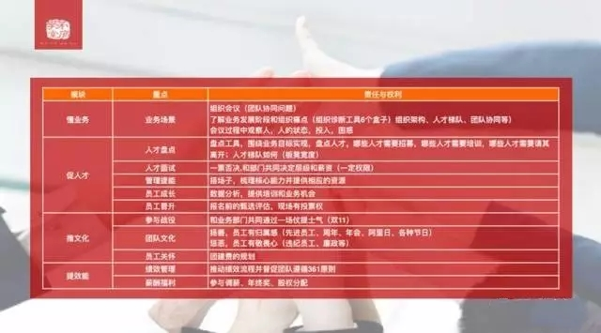

这个表格里体现的是落地的场景和方式：

参加业务会议、推动人才盘点、招聘时候看软性标准、看价值观符不符合公司的文化；
员工的培养、重点项目的关注跟进、在项目过程中抓标杆做宣传；
当知心大姐、做团队建设；还有用公司现有的绩效薪酬激励体系去发展团队。

政委听上去是个高大上的称号，但是具体工作都落在琐碎的场景上，只有把一件一件小事儿做好了，才能成为一个好的政委。

一年中阿里政委的重要节点如下：
１月：战略共创，明确新一年的战略目标
３月：根据业务规划，调组织架构，开展业务kickoff
４月：上年度考核，绩效、激励
5-6月：人才盘点、人才晋升
7-12月：复盘，双11、双12重点项目

虽然一年下来政委要做的事情很多，但是线路清晰：

一是业务循环，陪伴落地；

二是组织循环，盘点人才，人才发展，激励员工。

四、HRBP的发展路径

HRBP的发展路径，关键在于我们要什么样的HRBP。在阿里政委的晋升和业务团队的表现关联很大；但也并不是唯业务结果。业务顺境中能否提升效能，业务逆境中能否稳住团队、提振士气，这也是对政委的考核。所以无论业务怎样政委都要坚定行使自己的职责。

做BP需要清楚自己的核心价值，核心能力 — 理解业务战略，通过手里的工具和套路，结合公司现实情况来推动战略落地。

不论是阿里、华为还是军队中，BP之所以能够发挥巨大作用，是因为背后有足够强大的HR体系，如果没有足够强大的HR体系去支持BP，BP就是孤军奋战。

尽管阿里不是从三支柱出发的，但仍然发展成和三支柱很像的模式：政委、HR服务台、function（COE）。服务台和function都给政委体系提供了强力的支持。这些支持包括了组织发展提供的各种工具，组织文化提供的各种产品、活动和沟通渠道，还有激励、薪酬、绩效和职级的体系。所以说BP体系背后需要足够强大的一套HR系统去支持，否则BP要么疲惫不堪，要么就只能从某个单点突破。

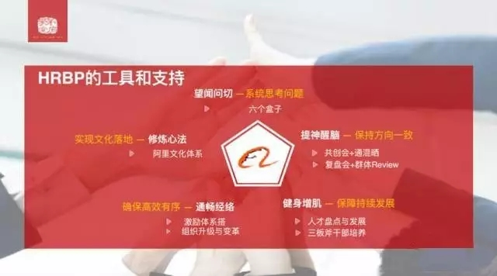

阿里政委常用的工具：

比如诊断工具六个盒子、战略落地有共创会和晒KPI、过程中的复盘和群体review；

在团队和人才发展方面，政委要做人才盘点、干部培养；

同时还要灵活运用公司的绩效、激励、文化体系来推动业务前进、组织成长。因为这些工具的存在，阿里的政委才能在复杂多变的环境中，高效的完成政委的使命。

小结

没有什么成功是偶然的，我们可以看到阿里的个性，更需要看到HRBP的共性 —— 业务导向、专业支持、平台化体系化的后台是HRBP成功的重要因素。
而如何构建适合自己的HRBP体系，需要HR和业务的管理者一起围绕业务痛点和组织现状一步一步探索前行。

